IT行业薪酬变化分析
蒋梦婷
大连理工大学软件学院 辽宁 大连 11660

摘 要 随着互联网行业的高速发展，IT行业迎来了新的发展高潮。越来越多的大学生选择专业时倾向于IT行业，也越来越多的就业者选择IT相关的行业就业。所以调查IT行业的薪酬变化以及前景及其必要的。近年来，由于IT行业发展太快，IT行业的人才需求量在逐年增加，IT行业对人才的渴求也奠定了IT行业薪资高于传统行业的基础。通过网上调研，不难发现，IT行业薪酬发展的总体趋势一片大好，在有能力并且追求高薪的情况下，加入IT行业是不错的选择，同时，IT行业更新换代十分迅速，加入这个行业也表示做好了随时学习新的知识的准备。IT行业地区收入差距较大，一些信息业发达的城市遥遥领先，不太发达的城市大部分也都在政策扶持下逐步发展，基本都在保持较快的增长。IT行业分领域收入差距也十分大，其中信息技术服务遥遥领先，而信息安全服务由于受众面不是特别广，占据份额不大。
关键词：IT行业；工资水平；变化趋势；地域差别；领域差别

- 引言
近些年来，互联网行业发展迅猛，IT行业的热度只增不减。越来越多的大学生选择IT行业相关的专业，也越来越多的就业者倾向于选择IT相关的行业就业。然而，IT行业近几年的发展趋势如何？IT行业地域之间，领域之间又有什么区别呢？本文通过网络调研的方式，分析了IT行业的发展趋势，IT行业地域之间的收入差别与IT行业领域之间的收入差别，为将要选择专业的大学生以及选择工作的择业者提供参考。
2 IT行业薪酬发展的总体趋势
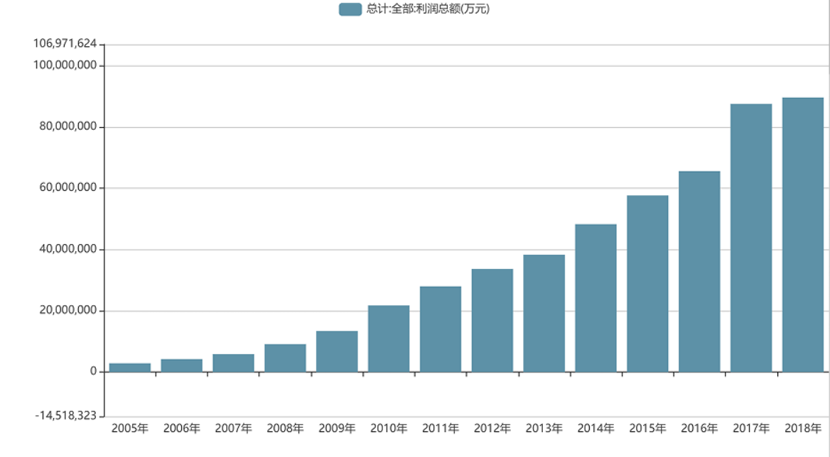
随着互联网行业的高速发展，IT行业迎来了新的发展高潮。一些IT岗位的薪资水平远远高于其 图1 中国IT行业利润总额
他行业，IT行业已经成为中国第一大产业^{【1】}。而IT行业人才的需求也在逐年扩大，逐渐完善的产业链以及IT行业人才供不应求驱动了IT产业的快速发展，越来越多的学校开设有关IT行业的专业学科，越来越多的毕业生选择IT行业就业。IT行业发展飞快，2005-2018期间，IT行业利润总额逐年递增，而利润总额在2018年甚至已经达到8961.6亿元（见图1）。在前几年的行业利润总额的增 长率甚至超过了100%，而对比传统行业每年增长10%已经不错了。实际上，我们的生活已经离不开互联网，不论是衣食住行，工作，交流，IT行业已经渗透进我们的生活，IT给我们提供极大便利，保障高质量生活的同时，我们对生活高质量的需求促使了IT行业的迅猛发展。
2020年1-11月，我国IT行业的经济情况持续恢复^{【2】}，疫情过后，收入增速平稳回升。我国软件业务收入73142亿元，同比增长12.5%，增速相较去年同期回落3.0个百分点，较1-10月提高0.8个百分点（见图2）。
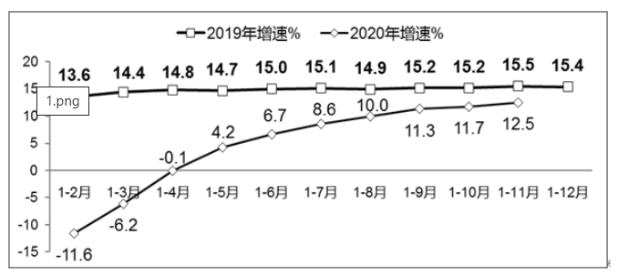
图2 2019年-2020年1-11月软件业务收入增长情况
而在2021年1-2月，软件业务收入实现快速增长，完成软件业务收入10063亿元^{【3】}，与2020年同期相比增长率高达21.3%，近两年复合增长率为3.6%（见图3）。总体而言，IT行业的薪酬发展趋势大好，逐年提高。

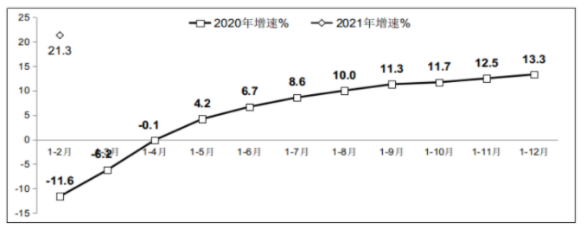
图3 2020年-2021年1-2月软件业务收入增长情况
3 IT行业分地区收入增长情况
我国IT产业地理分布受诸多因素影响，如宏观经济，人力资本，资本结构，金融环境，创新环境，基础设施，人才吸引力等因素^{【4】}。以广东、江苏、上海为首的省份IT产业比较发达。东部地区IT产业从业人员人数占比绝大多数。
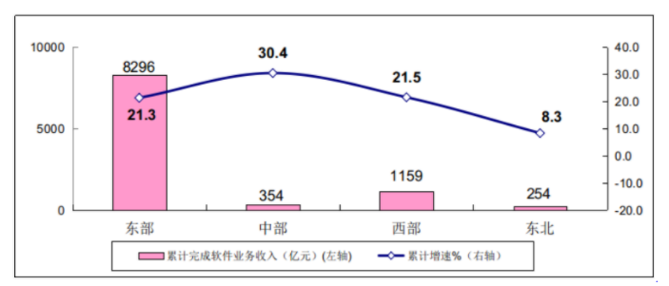
2020年是特殊的一年，新冠疫情很大程度上刺激了我国IT市场的发展，主要促进了各行各业数字化转型升级，如远程办公、远程会议、远程医疗、远程教育等^{【5】}。对不同地区也产生了不同的影响。2021年1-2月，东部地区累计完成软件业务收入8296亿元，累计同比增长21.3%；中部地区累计完成软件业务收入354亿元，累计同比增长30.4，西部地区累计完成业务收入1159亿元，累计同比增长21.5%，东北地区累计完成业务收入254亿元，累计同比增长8.3%。总体都呈现上升趋势。（见图4）
图4 2021年1-2月软件业分地区收入增长情况
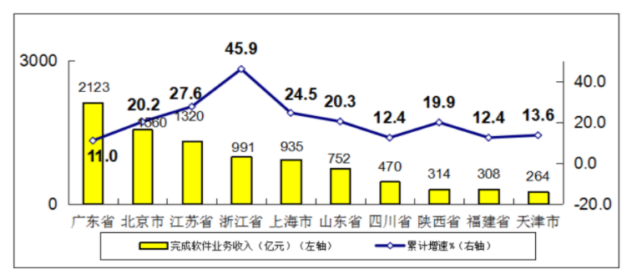
同样主要软件大省的收入也处于持续增长的情况。广东省软件业务收入高达2123亿远，江苏省的累计增速为完成软件业务收入前十省份中最高（见图5）。总体而言，各地区IT行业的发展程度虽然
图5 2021年1-2月软件业前十位省市增长情况
不均匀，但是其收入保持持续增长。

4 IT行业分类收入占比情况
IT行业的收入可大致分为软件产品，信息技术服务，信息安全，嵌入式产品等类。如图8所示，信息技术服务在全行业收入中占比62%，软件产品占比25.7，信息安全占比2%，嵌入式产品占比10.3%，2021年像比如2020年，各分领域占比相差不是很大（见图6）。
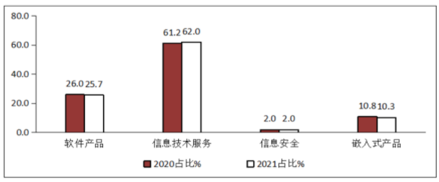
图6 2020年/2021年1-2月软件业分类收入占比情况
2021年1-2月，软件产品的收入为2590亿元，同比增长20.4%，信息技术服务收入6242亿元，同比增长22.9%，其中，为大家熟知的云服务以及大数据服务广泛应用于各个领域，收入995亿元，同比增长27.4%，而疫情期间线上购物等服务快速增长，带动电子商务平台技术服务收入989亿元，同比增长33.2%。信息安全产品收入191亿元，同比增长15.3%，嵌入式产品收入由负转正，收入1040亿元，同比增长15.6%。

5 结论
根据本文的分析，IT行业的薪资情况虽然受多种因素影响，但是总体而言，发展趋势大好，近几年内仍会蓬勃发展，是当代大学生选择专业以及毕业后找工作的不错选择。IT行业的薪资水平逐年提高，并且高于一般的传统行业，如果需要更精细的考虑就业地点以及就业领域，可以参考IT行业比较发达的几个地区以及占比比较高的IT领域。相信随着科技的发展以及人们的需求日益增多，IT行业的技术型人才待遇会更加可观。

参考文献

- 北大青鸟徐州中博.2018年行业薪资整体呈上升趋势[OB/OL].2018-08-07/2021-04- 05.https://www.sohu.com/a/245733991_99927511.
- 工信部运行监测协调局. 2020年1～11月软件业经济运行情况[OB/OL].北京:工业和信息化部,2020-12-24/2021-04-05.http://d.drcnet.com.cn/eDRCNet.Common.Web/DocDetail.aspx?DocID=6074585&leafid=3026&chnid=1020.
- 工信部运行监测协调局. 2021年1～2月软件业经济运行情况[OB/OL].北京:工业和信息化部,2021-3-26/2021-04-05.http://d.drcnet.com.cn/eDRCNet.Common.Web/DocDetail.aspx?DocID=6133660&leafid=3026&chnid=1020.
- 宋华盛,张敏.中国IT产业省区分布及其决定因素[J].浙江学刊，2015，（2）：189-191.
- 前瞻经济学人.2020年中国IT基础设施行业市场现状与区域竞争格局[OB/OL].2020-12-01/2021-04-05.https://baijiahao.baidu.com/s?id=1684845581417288466&wfr=spider&for=pc.

